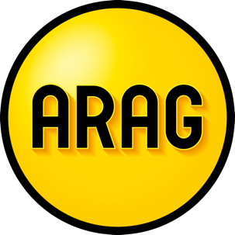
Voorbeeldbrief
Bezwaar tegen tariefverhoging energieprijs

Gebruik deze brief als u bericht heeft gehad dat uw energieprijs wordt verhoogd en die verhoging binnen 30 dagen zal plaatsvinden.

Algemene informatie
- Dit is een voorbeeldbrief van ARAG. U kunt deze brief aanpassen aan uw situatie;
- U bent zelf verantwoordelijk voor uw brief;
- Verstuur uw brief aangetekend. Bewaar het verzendbewijs en een kopie van de verstuurde brief;
- Heeft u juridische hulp nodig? Neem dan contact op via www.arag.nl.

Wij streven ernaar dit voorbeelddocument regelmatig te controleren op inhoud en actualiteit. ARAG kan niet aansprakelijk worden gesteld voor onjuistheden in het document of problemen die voortkomen uit het (onjuist) gebruik hiervan.

Afzender
[Naam]
[Adres]
[Postcode en woonplaats]
[E-mail]

Aan
[Naam]
[Adres]
[Postcode en plaats]
[E-mail]

[Woonplaats, datum]

Betreft: Bezwaar tegen tariefverhoging energieprijs

Geachte heer/mevrouw,

U heeft mij op [datum dat u de brief/mail heeft ontvangen] laten weten dat u mijn energietarief gaat wijzigen. Ik maak daar bij deze bezwaar tegen.

Er is geen sprake van een in acht genomen redelijke termijn. Bij de beoordeling van de redelijkheid van de termijn moet aansluiting worden gezocht bij de opzegtermijn die in de meeste gevallen voor de consument geldt, namelijk een termijn van 30 dagen. Ik verwijs hierbij naar de uitspraak van de Geschillencommissie Energie met referentiecode 133164/146300.

Tariefwijzigingen moet u dus minimaal 30 dagen van tevoren aankondigen. In uw mail/brief van [datum dat u de brief/mail heeft ontvangen] geeft u aan dat het tarief wijzigt op [datum dat het nieuwe tarief in zou gaan]. Dit is korter dan de genoemde termijn.
Ik ga om die reden niet akkoord met het nieuwe tarief. Ik wil u vragen om te bevestigen dat het tarief pas 30 dagen na [datum dat u de brief/mail heeft ontvangen] ingaat.
Uw reactie zie ik graag per e-mail tegemoet.

Met vriendelijke groet,
[Uw naam en handtekening]

